פרויקט בבסיסי נתונים-בית מלון

מגישות: לינוי ידעי ושירה גייר

Contents

בית מלון 2

פירוט הישויות: 2

פירוט קשרים: 2

תרשימים: 3

תרשים:ERD 3

תרשים DSD 3

Create tables 4

DESC 5

הכנסת נתונים לטבלה בשלושה דרכים שונות: 6

1. data Generator 6

2. קובץ טקסט: 6

3. אתר אינטרנט 7

פעולת הגיבוי 7

פעולת שחזור הנתונים 8

שאילתות 9

ארבעה שאילתות: 9

ארבעה שאילתות עם פרמטרים: 11

אילוצים 13

שאילתות עידכון 14

שאילתות מחיקה 16

גיבוי 2 18

תוכניות 19

תוכנית 1: 19

תוכנית 2: 21

גיבוי 3: 24

לינוי ידעי 213120942 linoy.y02@gmail.com

שירה גייר 214309700 [shiragayer.123@gmail.com](mailto:shiragayer.123@gmail.com)

# בית מלון

מקבל הזמנות של אורחים ע"י הזמנת חדרים, וסוגי פעילויות שכל לקוח הזמין ומחשב את תשלום ההזמנות הכולל.

בנוסף מציין העסקת עובדים ומקשר את עבודתם לכל פעילות שיש למלון להציע.

## פירוט הישויות:

לקוחות-אורחי המלון, לקוח מזוהה לפי ת"ז יש לו שם, מספר פלאפון, ואמייל.

חדרים-חדרי מלון שמזוהה לפי מספר חדר בהתאם לסוג החדר.

פעילויות-מספר של פעילויות שיש למלון, לכל פעילות יש ת"ז שם, מחיר ותיאור הפעילות.

עובדים-כל עובד מזוהה לפי ת"ז ולכל עובד יש תפקיד ושם.

הזמנה-לכל הזמנה יש ת"ז תאריך כניסה ותאריך עזיבה.

תשלום-מזהה תשלום, תאריך תשלום ומחיר ההזמנה.

## פירוט קשרים:

Resevation-לקוח מבצע הזמנת/ות אירוח למלון.

-BookingRoomsכל הזמנה כוללת מספר חדרים וסוגם בהתאם לבקשת הלקוח.

-BookingActivitisכל הזמנה כוללת מספר פעילויות וסוגן בהתאם להזמנת הלקוח.

Work-כל עובד אחראי על פעילות בהתאם לתפקידו.

TotalCost-תשלום הזמנה נעשה בהתאם לתכולת ההזמנה.

# תרשימים:

## תרשים:ERD

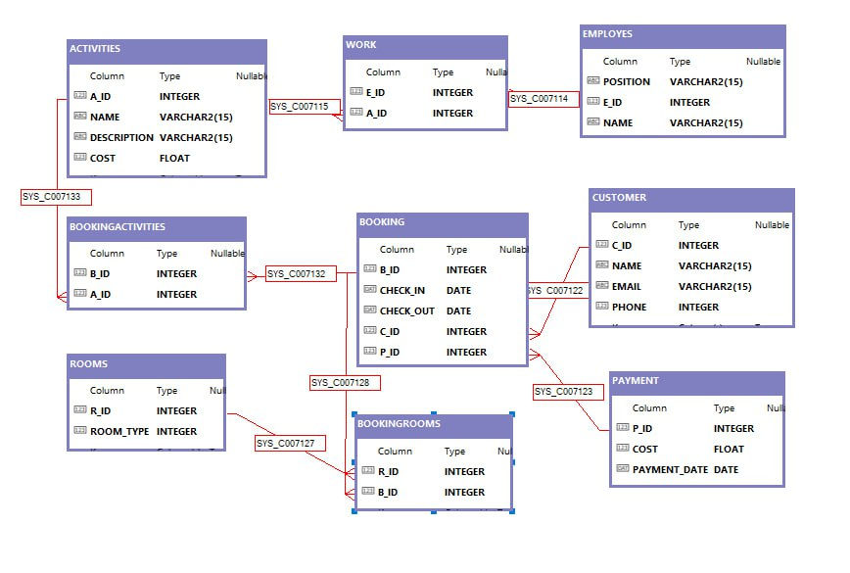תרשים DSD:

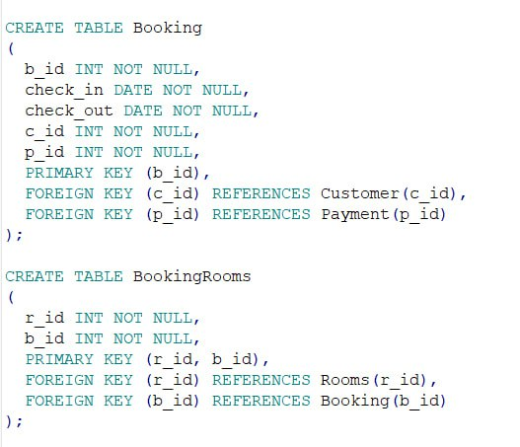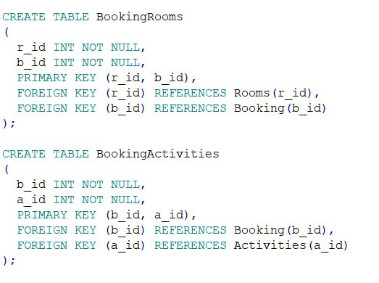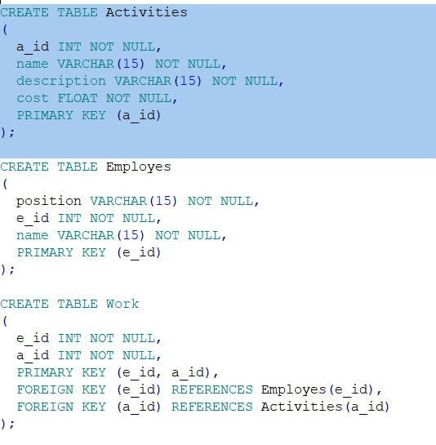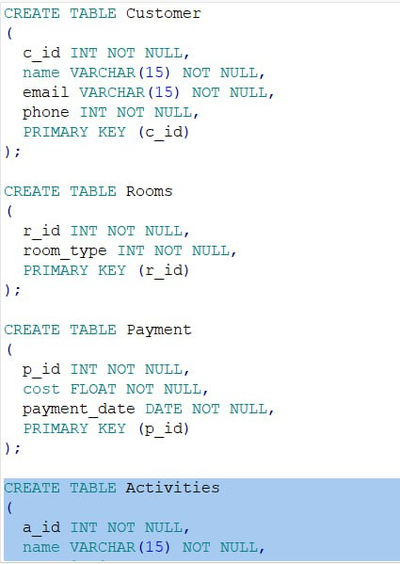Create tables:

DESC:

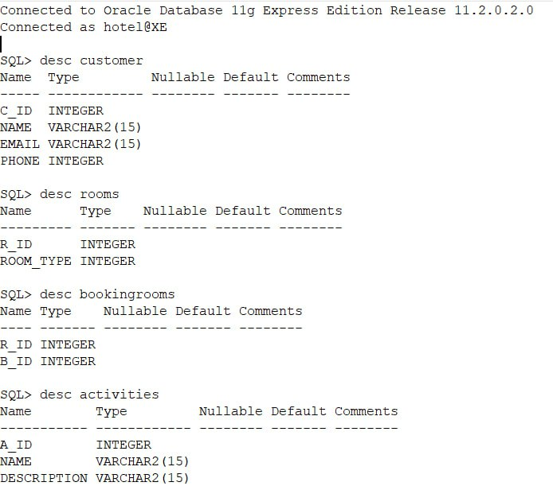

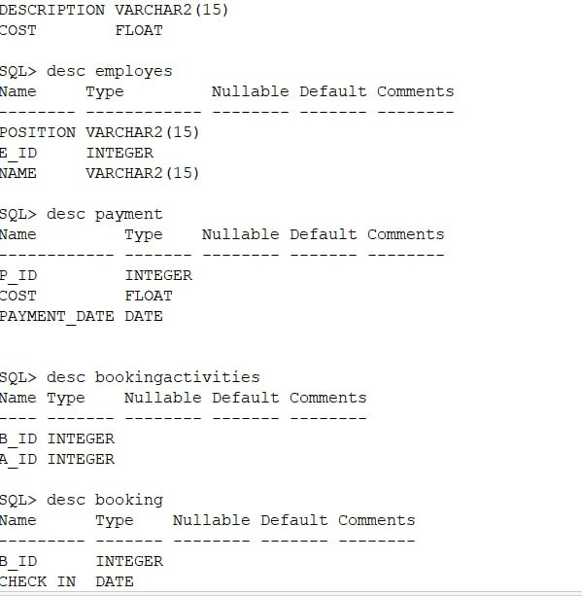

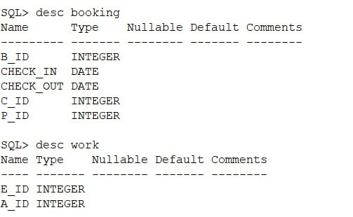

# הכנסת נתונים לטבלה בשלושה דרכים שונות:

1. 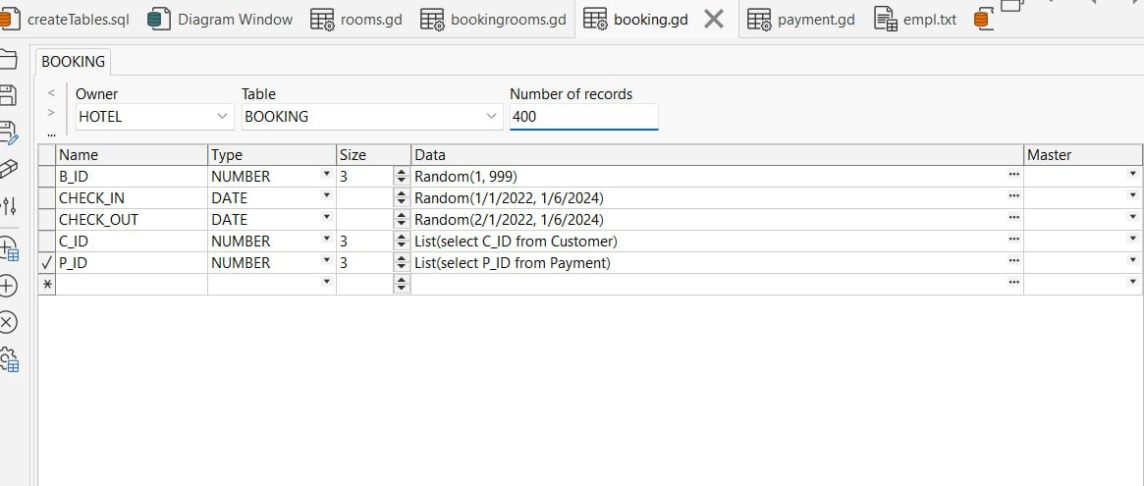data Generator
2. 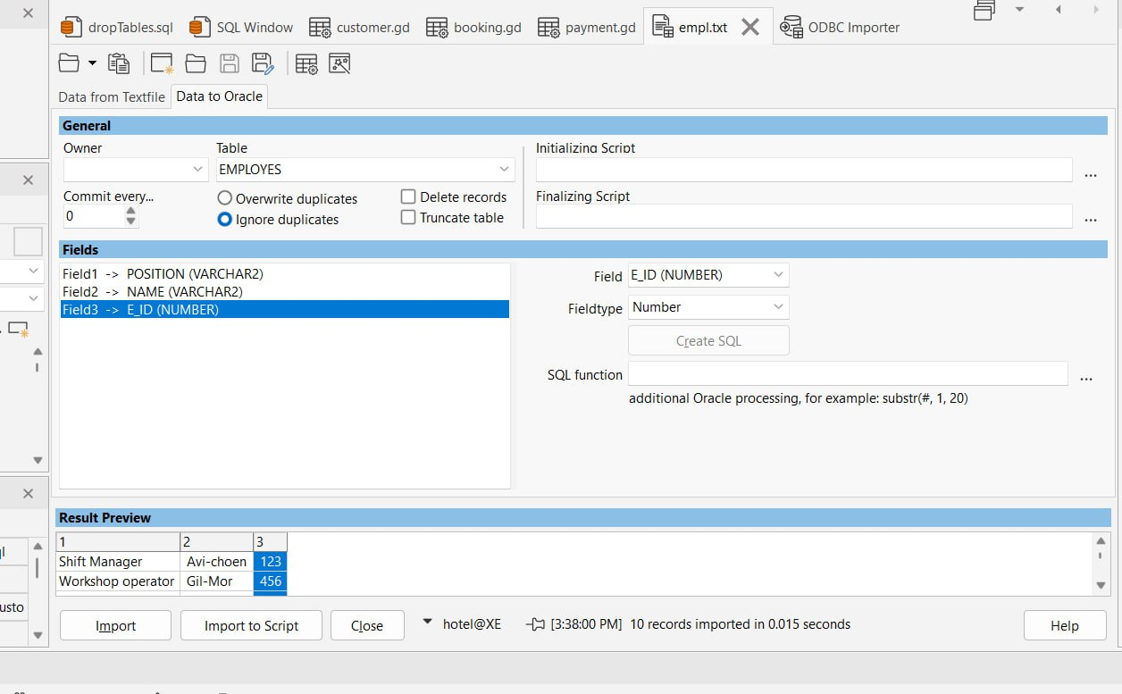קובץ טקסט: DataImporterFile
3. 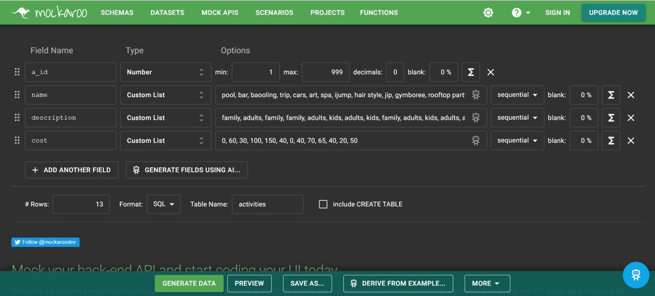אתר אינטרנט: Mockaroo

פעולת הגיבוי:

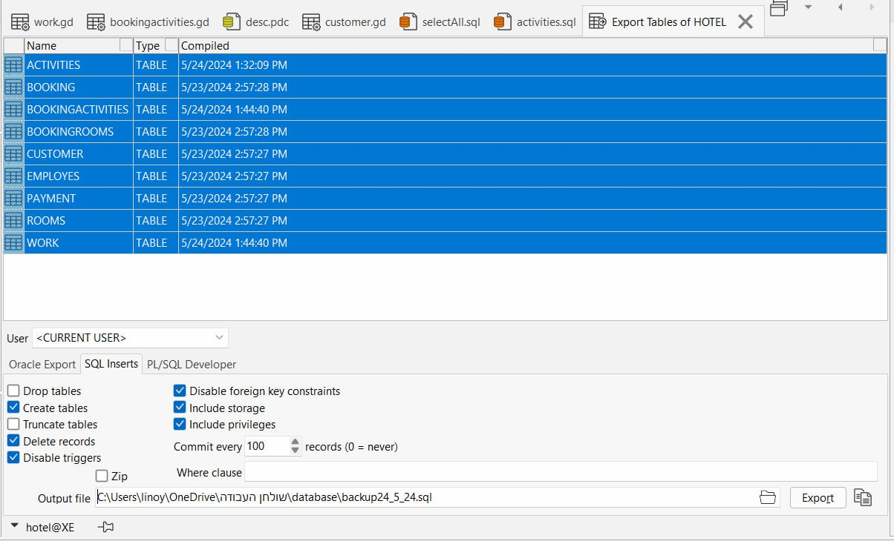

פעולת שחזור הנתונים:

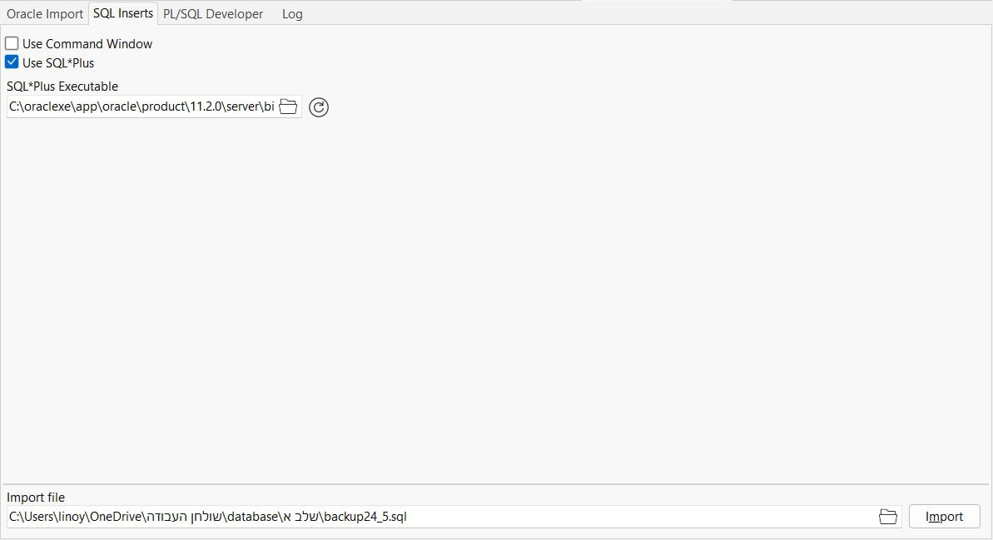

# שאילתות

## ארבעה שאילתות:

1. 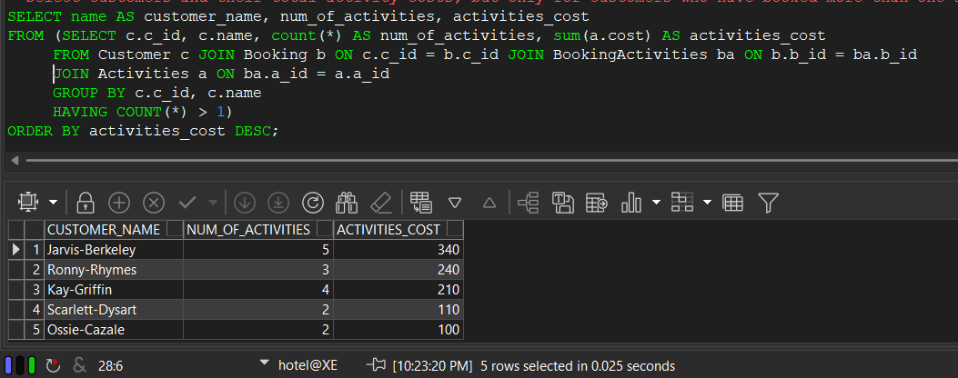השאילתה מחזירה את שמות הלקוחות, מספר הפעילויות שלקחו ואת הסכות הכללי של כל הפעילויות יחד, אך רק כאלו שלקחו יותר מפעילות אחת בהזמנה.
2. 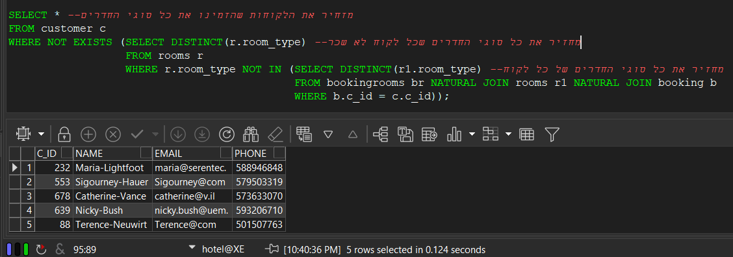השאילתה מחזירה את פרטי הלקוחות שלקחו את כל ארבעת סוגי החדרים השונים שיש למלון להציע.
3. 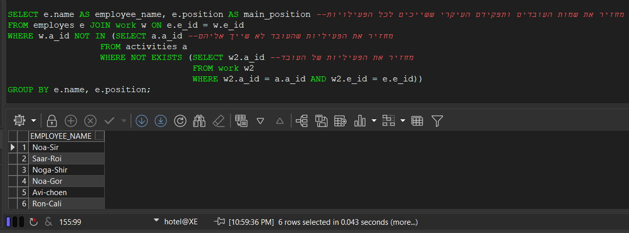השאילתה מחזירה את שמות העובדים ותפקידם העיקרי, אך רק את העובדים שעובדים בכל אחד מסוג הפעילויות שיש למלון להציע לאורחים.
4. השאילתה מחזירה את שמות הלקוחות, את הסכום הכולל שלהם בהזמנה ואת תאריך התשלום, אך רק את אלו שסכום התשלום שלהם הוא נע בין 1000 ל3000 ותאריך התשלום הוא אחרי תאריך עזיבתם את המלון.

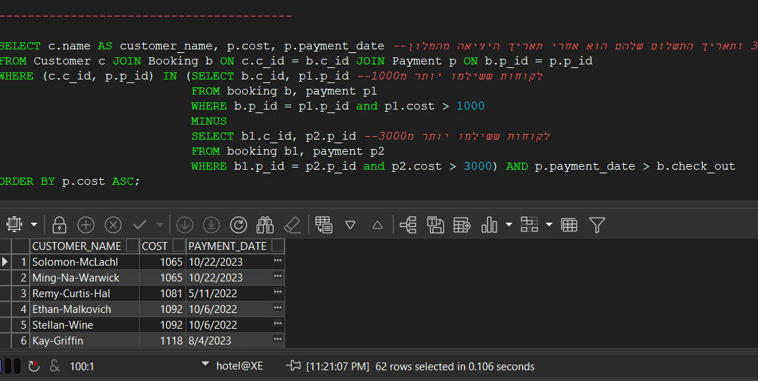

## ארבעה שאילתות עם פרמטרים:

1. 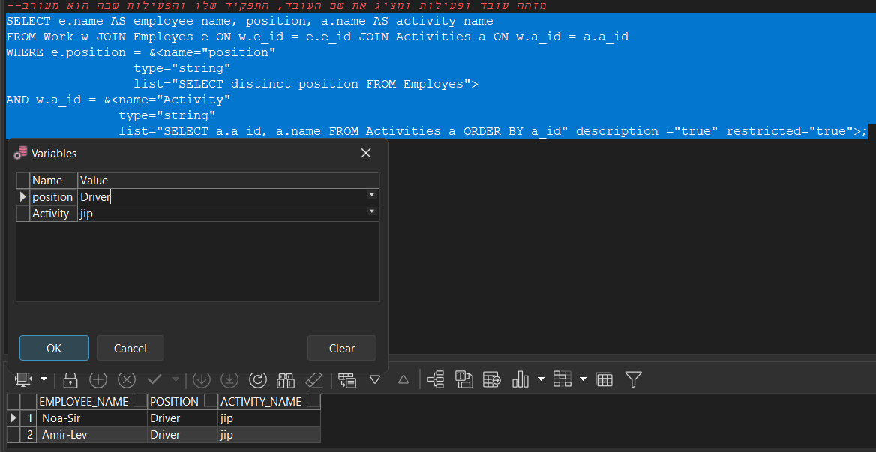השאילתה מחזירה את שם העובד, את התפקיד שלו ואת סוג הפעילות בה הוא מעורב בהתאם לפרמטרים שהוכנסו של סוג הפעילות והתפקיד הנצרך.
2. 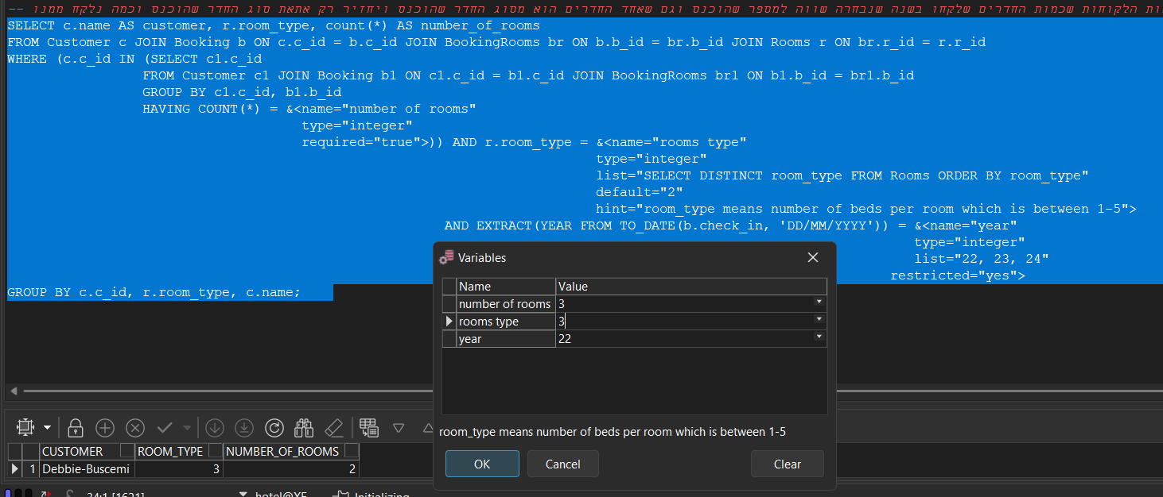השאילתה מחזירה את שמות האורחים, סוג החדר הנבחר בשנה מסוימת שנבחרה ואת כמותו, אך רק את אלו שסך החדרים שלקחו מכל הסוגים שווה למספר שנבחר.
3. 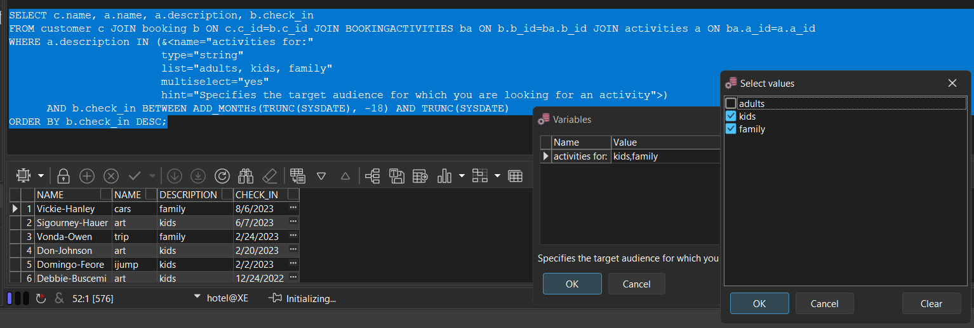השאילתה מחזירה את שמות האורחים, הפעילות, למי היא מיועדת ותאריך הכניסה למלון, של אורחים שהזמינו פעילות המיועדת לקהל מסוים שנבחר על ידי המשתמש בשנה וחצי האחרונות.
4. 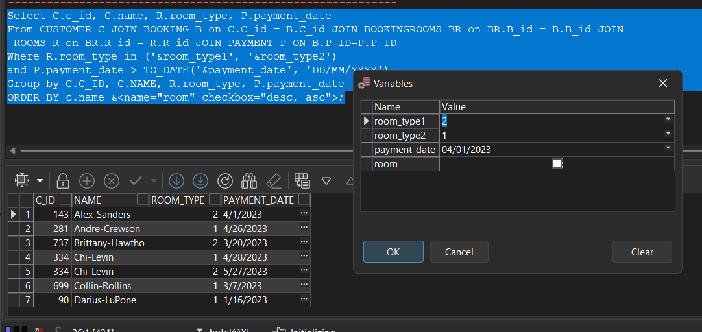השאילתה מחזירה את שמות הלקוחות, הת.ז. שלהם סוג החדר שלקחו בהתאם לסוגי החדרים שנבחרו, ואת תאריך התשלום אך רק לאלו שהתאריך תשלום שלהם הוא אחרי התאריך שהוזן על ידי המשתמש.

אילוצים:

1. A black background with white text

   Description automatically generatedהאילוץ בודק שכתובת האימייל הוכנסה כראוי, כלומר שב-@ נכתב כחלק מכתובת מייל תקינה.

נראה דוגמא של הכנסת מייל לא תקינה ובכך נוצר שגיאת ריצה:

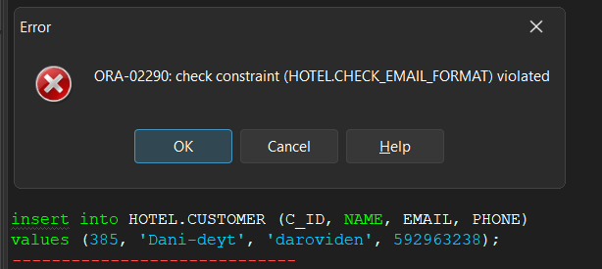

1. האילוץ בודק שתאריך הכניסה למלון הוא אכן לפני תאריך עזיבת המלון.

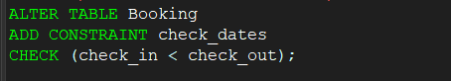

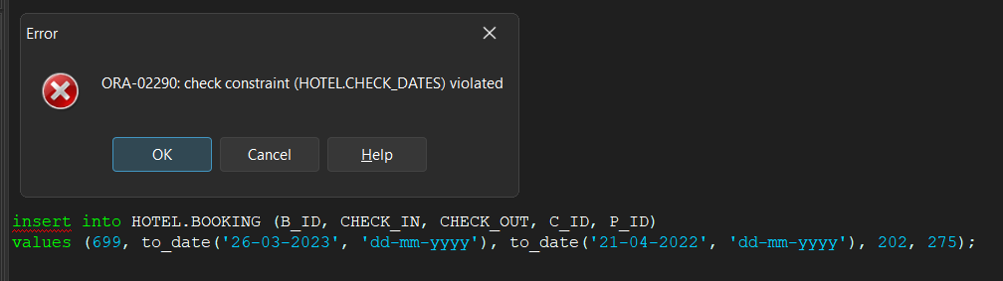נראה דוגמא של הכנסת תאריכים לא תקינה וייווצר שגיאת ריצה:

3.אילוץ של ברירת מחדל, כאשר לא הכניסו תפקיד מסוים לעובד, התפקיד שינתן לו אוטומטית יהיה עובד דלפק.

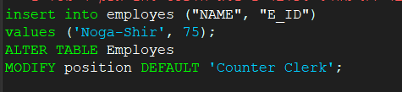

נראה דוגמא להכנסת עובד חדש ללא כתיבת תפקידו:

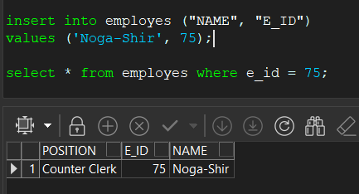

שאילתות עידכון:

1. A computer screen with green and white text

   Description automatically generatedהשאילתה מעדכנת את טבלת התשלום כך שהתשלום יוזל ב100 שקלים לכל לקוח שסכום התשלום הכולל שלו עולה על הסכום הממוצע ששילמו לקוחות בשנת 2022, וגם שמספר הפעילויות שהזמין עולה על מספר הפעילויות הממוצע שהזמינו לקוחות באותה שנה.

בסיס הנתונים לפני עידכון:

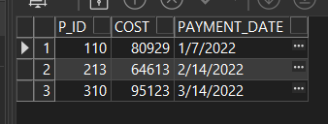

בסיס הנתונים אחרי עידכון המחירים:

1. השאילתה מעדכנת את טבלת החדרים בכך שמוסיפה לטבלה עמודה חדשה המציינת את קומת החדר במלון:

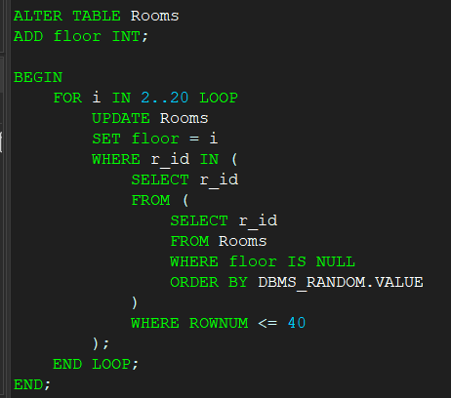

השתמשנו בפונקציה על מנת למלא את השורות בעמודה החדשה שיצרנו בהתאם.

שאילתות מחיקה:

1. A black screen with green and white text

   Description automatically generatedהשאילתה מוחקת את כל החדרים מרשימת החדרים שהוזמנו, את אלו שיש להם סוג חדר של 3 מיטות, וגם לא מכילות חדרים מסוג 4,5.

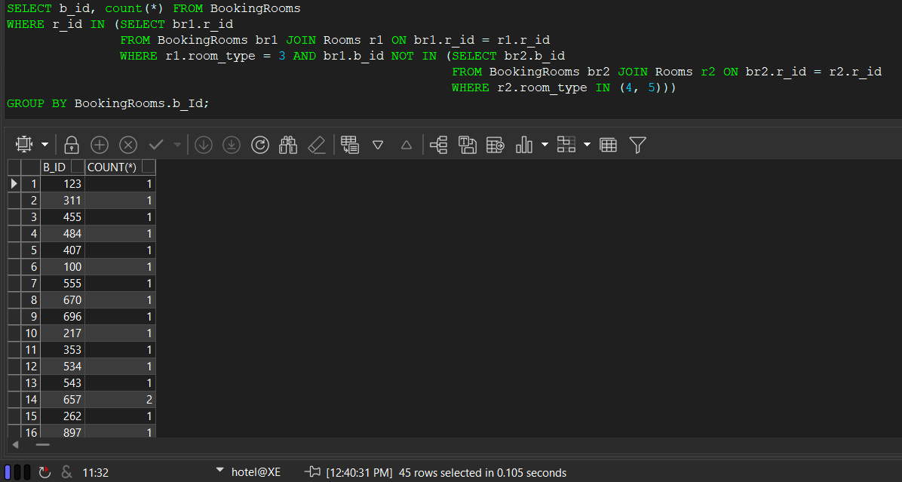הטבלה לפני המחיקה עם ההזמנות המכילות חדרים מסוג 3 ולא חדרים מסוג 4,5 באותה הזמנה.

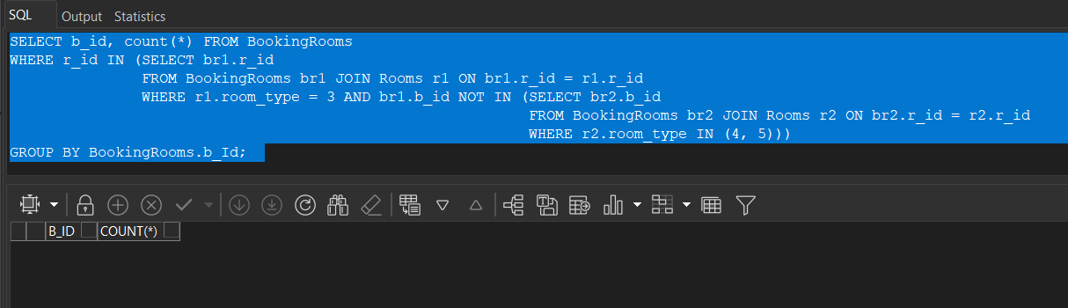הטבלה אחרי המחיקה מסוננת בהתאם לתנאיי המחיקה, לא נראה את ההזמנות שמכילות חדרים מסוג 3 ולא מכילות חדרים מסוג 4 או 5 באותה הזמנה.

1. A computer screen shot of text

   Description automatically generatedהשאילתה מוחקת את כל ההזמנות שזמן ימי האירוח שלהם במלון הוא לכל היותר שבעה ימים, ומספר הפלאפון של הלקוח המזמין מסתיים בספרה 1.

נשים לב כיוון שהמפתח בטבלת ההזמנות משמש כמפתח זר בטבלאות אחרות, נצטרך למחוק גם מהטבלאות המקושרות את הרשומות המתאימות.

הטבלה של ההזמנות לפני מחיקת הנתונים הרצויים.

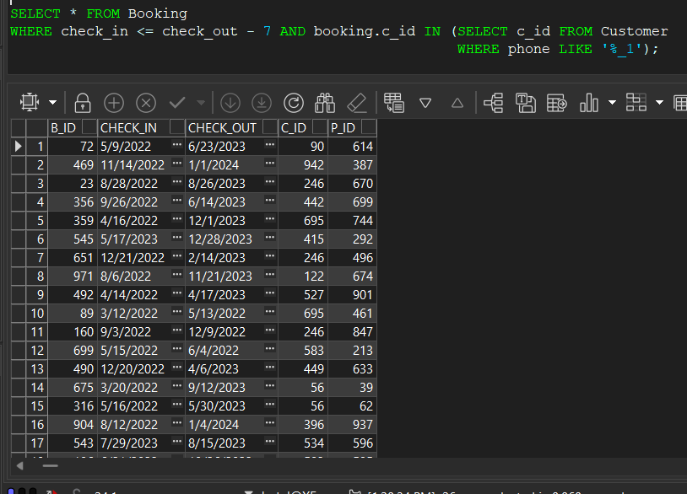

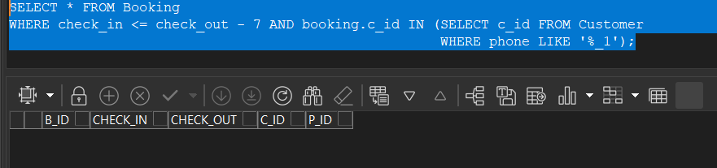הטבלה של ההזמנות אחרי המחיקה, מסוננת לפי תנאי המחיקה ולכן נקבל טבלה ריקה.

גיבוי 2:

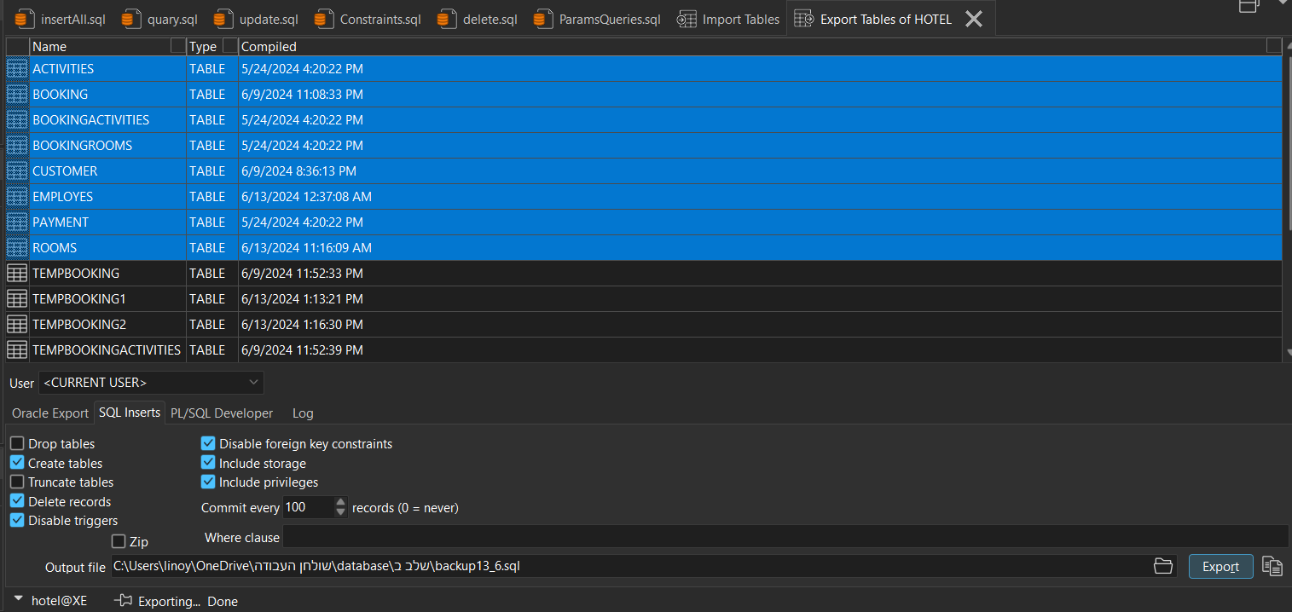

# תוכניות

## תוכנית 1:

התוכנית בודקת מי הם כל הלקוחות שהזמינו פעילות העולה על 70 שח ונותנת להם פעילות נוספת במתנה.

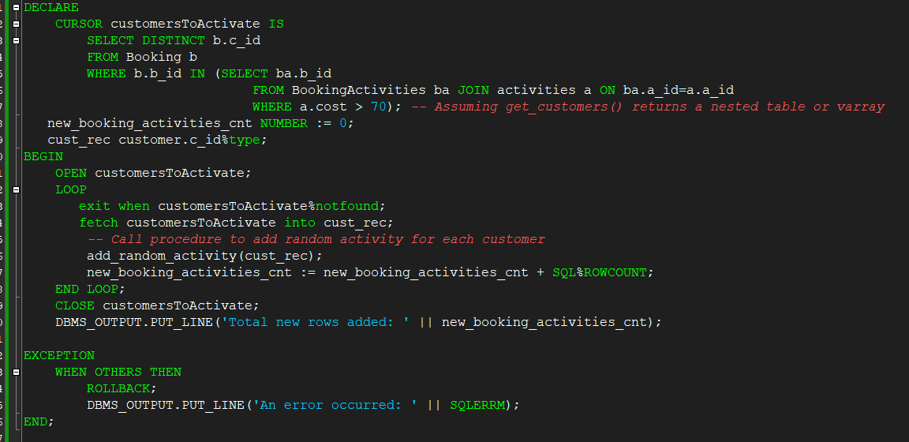תוכנית ראשית - התוכנית בודקת על ידי שאילתה מי הם אותם לקוחות ועל ידי לולאה שולחת בכל פעם מספר לקוח לפרוצדורה אשר שם מוסיפה לו פעילות רנדומלית.

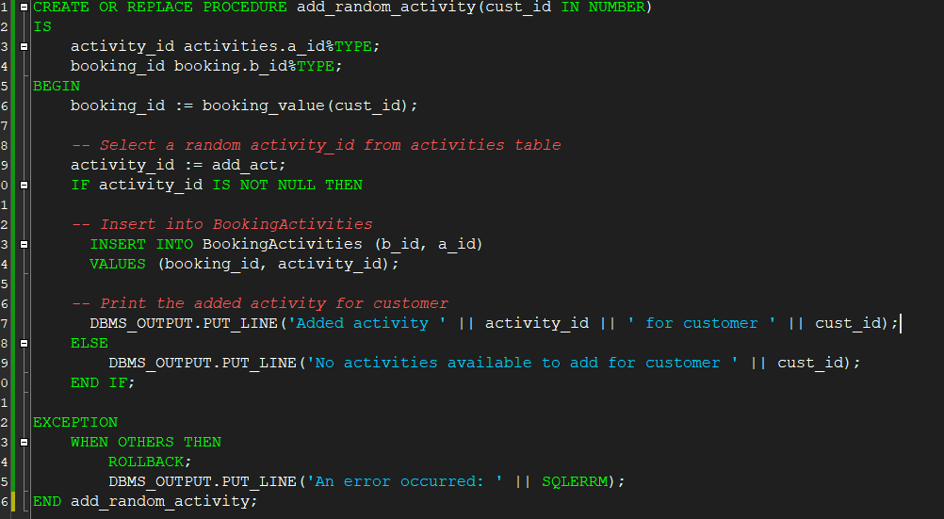פרוצדורה – מקבלת מהתוכנית הראשית מספר לקוח, ובהתאם לקח שולחת לפונקציה שמחזירה את מספר ההזמנה, ולפונקציה נוספת שמחזירה רנדומלית אחת מהפעילויות שיש למלון להציע, ומוסיפה לטבלה של הזמנת פעילות את הפעילות שהתקבלה ואת מספר ההזמנה של אותו לקוח, ומדפיסה את הנתונים.

פונקציה 1 – מחזירה לפרוצדורה את מספר הזמנה של לקוח שמקבלת.

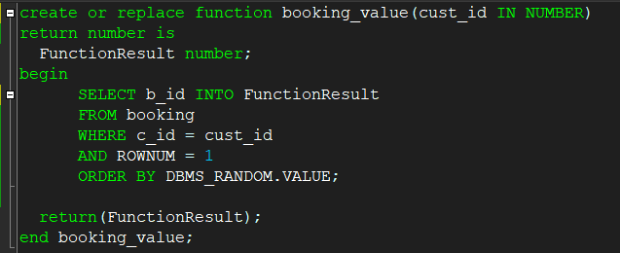

פונקציה 2 – מחזירה לפרוצדורה מספר פעילות מסוימת מתוך הפעילויות של המלון.

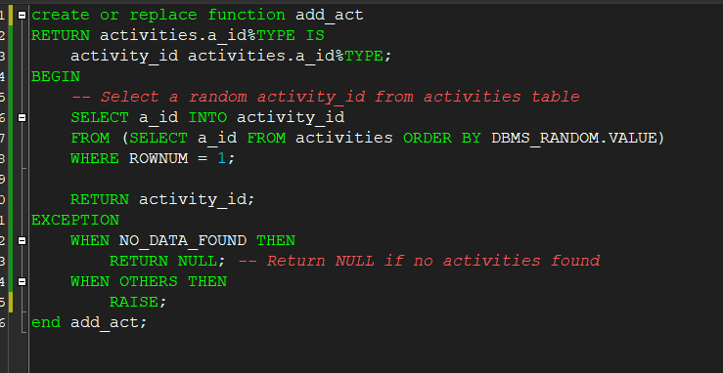

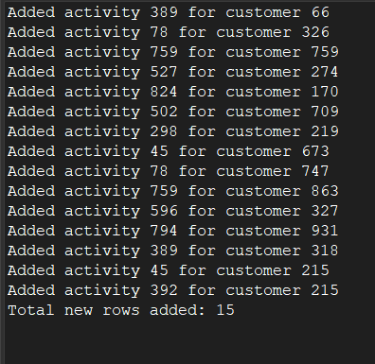**פלט**: ניתן לראות ש15 אורחים עמדו בתנאי וקיבלו פעילות מתנה כל אחד מהם בצורה רנדומלית.

## תוכנית 2:

התוכנית מקבלת מספר לקוח ובהתאם להזמנות של אותו לקוח ואיזה פעילויות הוא לקח, היא נותנת 10אחוז תוספת במשכורת לאותם עובדים שעסקו באותם פעילויות וכן דואגת להעלות גם את המחיר שישלם אותו לקוח, בעצם הלקוח שילם טיפ של 10אחוז לעובדים.

תוכנית ראשית – מקבלת מפונקציה בצורה רנדומלית מספר לקוח ושולחת לפונקציה אחרת על מנת לקבל את פרטי ההזמנה של אותו לקוח ובכך שולחת את מספר ההזמנה (יכול להיות כמה הזמנות לאותו לקוח) לפונקציה נוספת שמחזירה את כל הפעילויות ששכר הלקוח ומעדכנת בפרוצדורה את משכורת העובדים ואת מחיר התשלום של הלקוח בכל הזמנה.

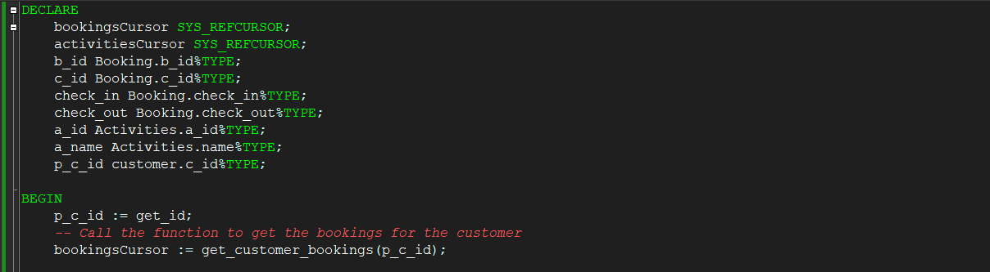

פונקציה 1 – מחזירה בצורה רנדומלית לתוכנית הראשית את מספר הלקוח.

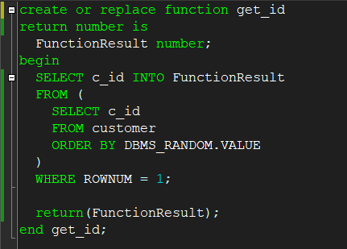

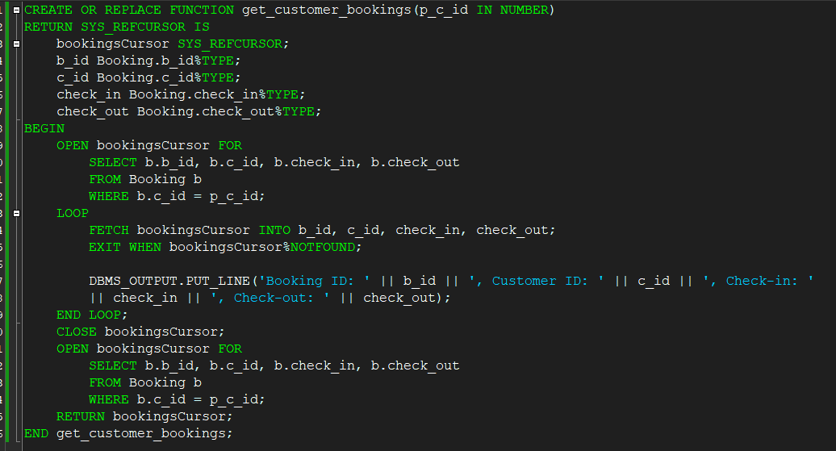פונקציה 2 – מקבלת מספר לקוח ומחזירה פרטי הזמנות של אותו לקוח.

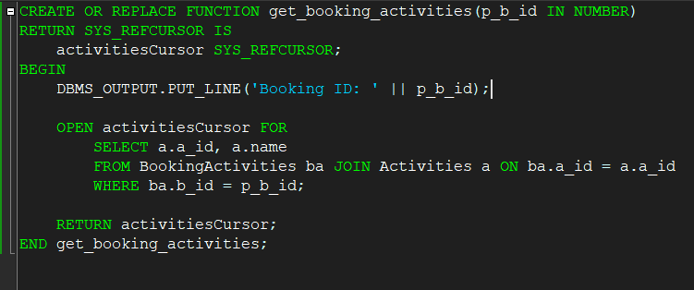פונקציה 3 – מקבלת מספר הזמנה ומחזירה את הפעילויות שנשכרו בהזמנה זו.

פרוצדורה – מעדכנת את משכורת העובדים על ידי שמקבלת מספר פעילות ובודקת מי הם אותם עובדים שעוסקים בפעילות זו ומעדכנת את המשכורת שלהם ב10אחוז.

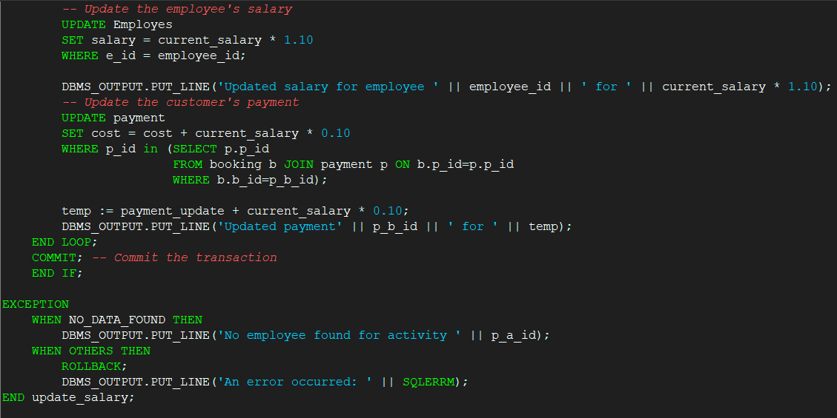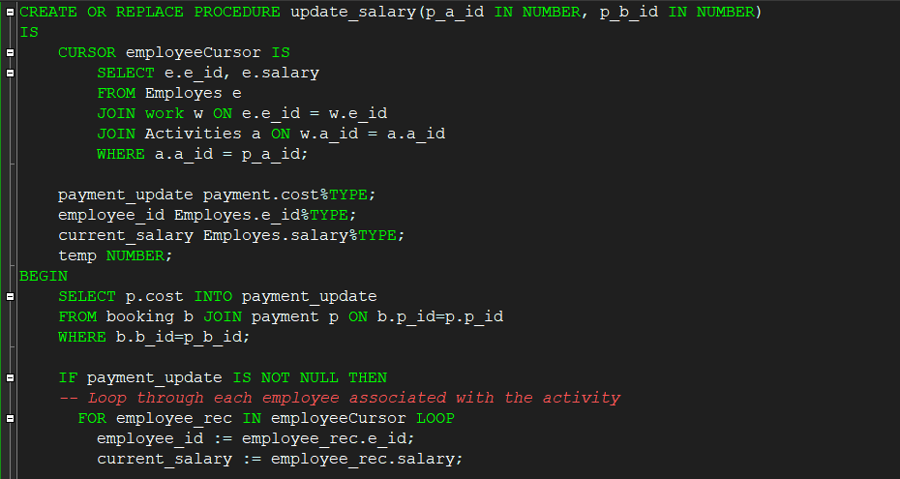בנוסף מקבלת מספר הזמנה ומעדכנת את תשלום ההזמנה בהתאם ל10אחוז של אותו עובד ששילמו לו.

**פלט**: ניתן לראות שהתקבל לקוח בעל שני הזמנה, משכורת שני העובדים שעוסקים בפעילות שהלקוח לקח התעדכנו, וכן מחיר ההזמנה שלו התעדכן גם כן.

# גיבוי 3:

